JEDNOTLIVÁ POLE PLOTU: (MÍRY V CM)

298 – 305 – 291 – BRÁNA 2X200 – 100 – 280 – 270 – 280 – 270 – 280 – 308 -
- BRANKA 110 – 254 – 260 – 252
VÝŠKA TYČÍ PLOTU:115, BARVA: SVĚTLE ŠEDÁ, TYČE Z PLNÝCH PROFILŮ

BRÁNA ZE DVOU POLÍ NA PANTECH, ŠÍŘKA 2 X 200, VÝŠKA TYČÍ 115
BRANKA ŠÍŘKA 110, VÝŠKA TYČÍ 145 (tyče budou z plných profilů)

Současné sloupky výšky 120 cm z profilu U 5,5 x 4,5 cm, počet sloupků 10. Zvažuji ponechat s tím, že by se na ně nasunuly jakle 60x60 a k nim pomocí objímek připevnily jednotlivá pole. Je to na zvážení na místě.

Návrh typu brány:
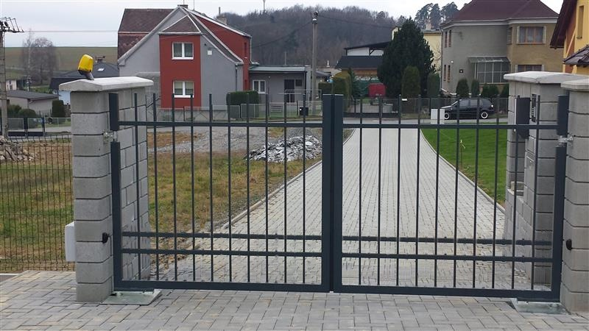
Návrh polí plotu:


